Отчёт по лабораторной работе №3

Операционные системы

Калашникова Ольга Сергеевна

Содержание

# 1 Цель работы

После выполнения данной работы мы должны научиться оформлять отчёты с помощью легковесного языка разметки Markdown.

# 2 Задание

* Сделайте отчёт по предыдущей лабораторной работе в формате Markdown. – В качестве отчёта просьба предоставить отчёты в 3 форматах: pdf, docx и md (в архиве, поскольку он должен содержать скриншоты, Makefile и т.д.)

# 3 Выполнение лабораторной работы

Начинаем оформление с заголовка. Вписываем какая лабораторная работа, дисциплину и Имя. Это будет наш титульник.(рис. 1).

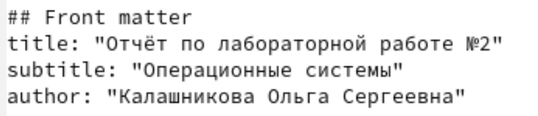

Рис. 1: Оформление титульника

Заполняем цель работы и задание. Для обозначения абзацев выделяем пустую строку. Для создания пронумерованного списка, ставим номер, точку и пробел перед текстом (рис. 2).

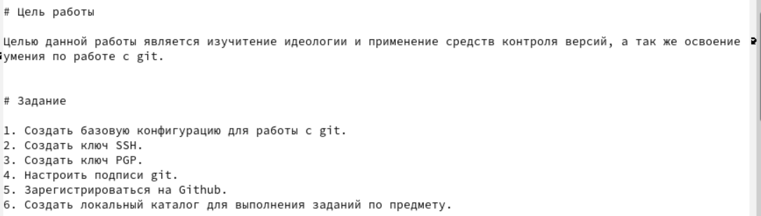

Рис. 2: Оформление цели и задачи

Переходим к оформлению основной части. Для подзаголовка использвуем два символа октоторп. Картинки вставляем при помощи способа, указанного в примере (изображения которые мы вставляем должны находиться в указанной папке). (рис. 3).

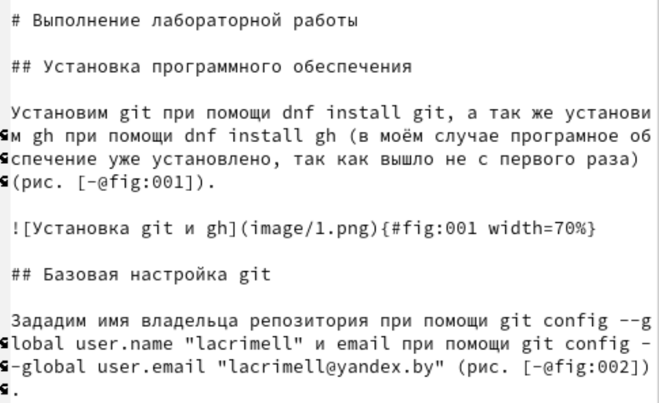

Рис. 3: Оформление основной части

Далее оформляем контрольные вопросы, я использую пронумерованный список и обычный, он задаётся при помощи “-” (рис. 4).

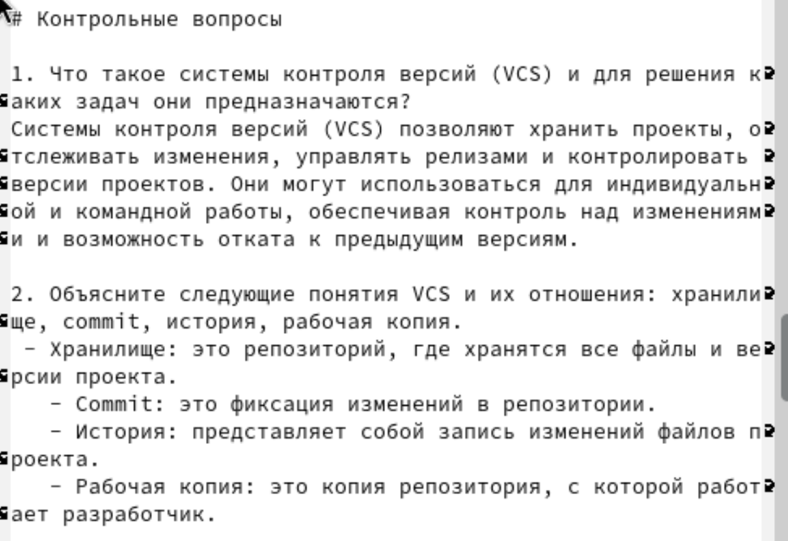

Рис. 4: Оформление контрольных вопросов

В завершении работы пишем вывод и источники. Ссылки на источники можно вставить в файл bib (рис. 5).

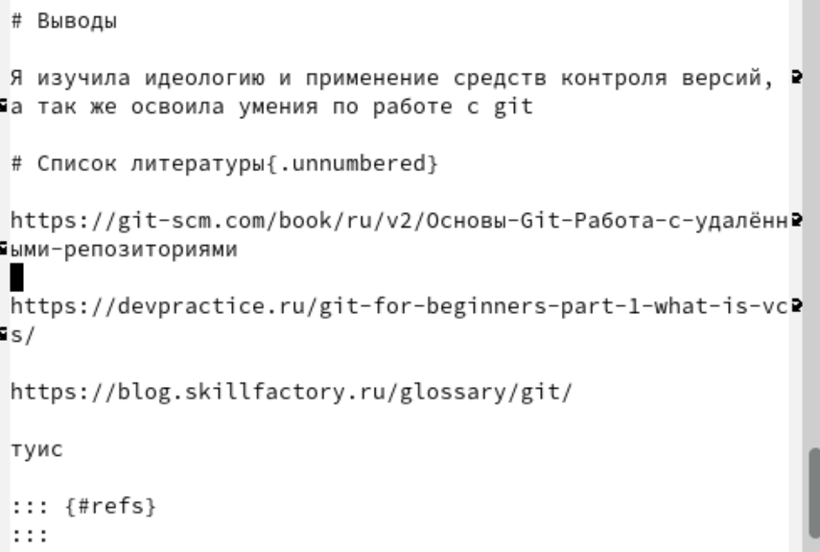

Рис. 5: Оформление вывода и списка литературы

# 4 Выводы

Я научилась оформлять отчёты с помощью легковесного языка разметки Markdown.

# Список литературы